МИНИСТЕРСТВО НАУКИ И ВЫСШЕГО ОБРАЗОВАНИЯ
РОССИЙСКОЙ ФЕДЕРАЦИИ
федеральное государственное бюджетное образовательное учреждение
высшего образования
«Российский государственный университет им. А.Н. Косыгина
(Технологии. Дизайн. Искусство)»

Кафедра автоматизированных систем обработки информации и управления

Отчет по лабораторной работе №2
по дисциплине «Исследование операций»

Тема: «Методы нулевого порядка»

Выполнила: Ольховский Н.С., гр. ИТА-123
Проверила: Самойлова Т.А.

Москва 2026
Вариант 7
Задание
Найти минимум функции с помощью симплекс-метода. l = 4, c = 2, ε = 1.5
Условие варианта
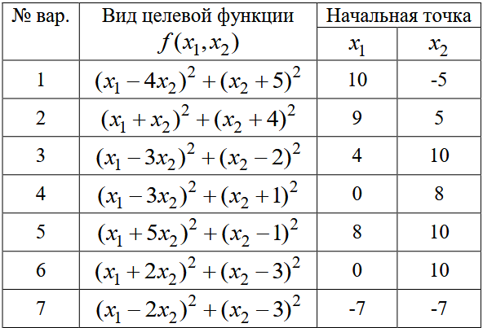


Формулы расчётов Excel

p = 4*(2-1+КОРЕНЬ(2+1))/(2*КОРЕНЬ(2))
q = 4*(КОРЕНЬ(2+1)-1)/(2*КОРЕНЬ(2))
W = (E2+3*F2)^2+(F2+5)^2
X1 = $K$5+E2
X2 = $K$6+F2
W= (E2-2*F2)^2+(F2-3)^2
X1_{нов}=E$2+E$3-E$4
X2_{нов}= F$2+F$3-F$4
X1_{сжат}=E31+0,5*(E29-E31)
X2_{сжат}=F31+0,5*(F29-F31)
Длина ребра= КОРЕНЬ((E32-E34)^2+(F32-F34)^2)
Результаты расчётов представлены в таблице 1
Таблица 1
№ вершины | X1 | X2 | W | Комментарий
1 | 2 | 3 | 4 | 5
1 | -7,000 | -7,000 | 149,000
2 | -3,136 | -5,965 | 157,686 | худшая точка
3 | -5,965 | -3,136 | 37,749
1 | -7,000 | -7,000 | 149,000 | худшая точка
4 | -9,828 | -4,172 | 53,638
3 | -5,965 | -3,136 | 37,749

Продолжение таблицы 1
1 | 2 | 3 | 4 | 5
5 | -8,793 | -0,308 | 77,812 | худшая точка
4 | -9,828 | -4,172 | 53,638
3 | -5,965 | -3,136 | 37,749 | лучшая точка
6 | -7,000 | -7,000 | 149,000 | худшая точка
4 | -9,828 | -4,172 | 53,638
3 | -5,965 | -3,136 | 37,749 | лучшая точка, симплекс качается, выполняем сжатие
8 | -7,379 | -1,722 | 37,780
7 | -7,897 | -3,654 | 44,621 | худшая точка
3 | -5,965 | -3,136 | 37,749
8 | -7,379 | -1,722 | 37,780 | худшая точка
9 | -5,447 | -1,204 | 26,908
3 | -5,965 | -3,136 | 37,749
10 | -4,033 | -2,619 | 33,020
9 | -5,447 | -1,204 | 26,908
3 | -5,965 | -3,136 | 37,749 | худшая точка
10 | -4,033 | -2,619 | 33,020 | худшая точка
9 | -5,447 | -1,204 | 26,908
11 | -3,515 | -0,687 | 18,179 | лучшая точка
12 | -4,929 | 0,727 | 45,923 | худшая точка
9 | -5,447 | -1,204 | 26,908
11 | -3,515 | -0,687 | 18,179 | лучшая точка, симплекс качается, выполняем сжатие
14 | -3,774 | -1,653 | 21,867
13 | -4,481 | -0,946 | 22,276 | худшая точка
11 | -3,515 | -0,687 | 18,179 | точка минимума

Минимум найден в точке (-3,515; -0,687) = 18,179
График приведён на рис.1

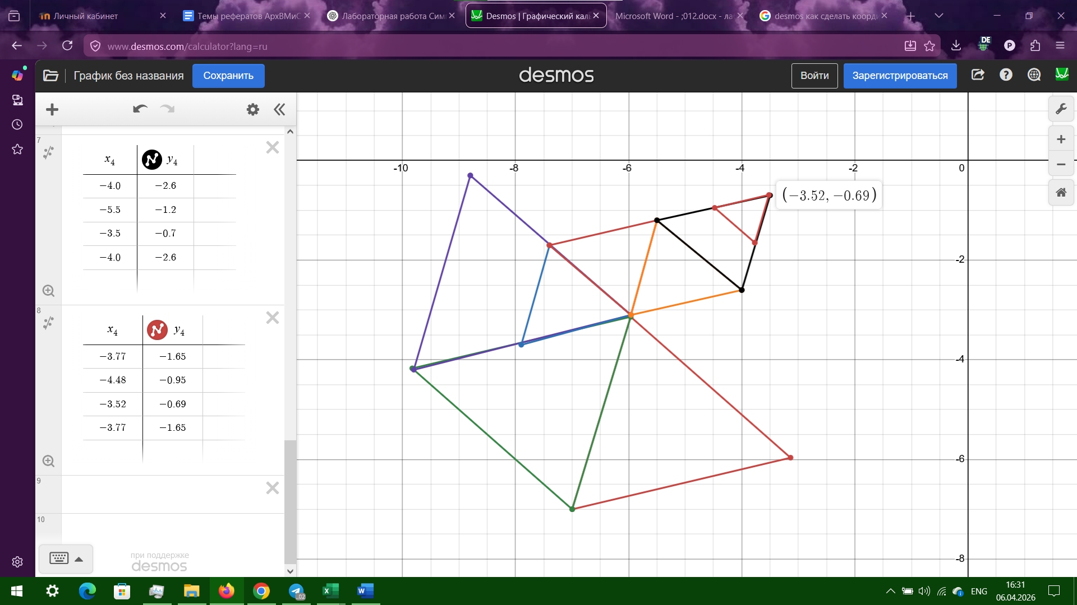
Рис.1 – График поиска минимума функции

